附件2
会议地址、观摩工程通行提示
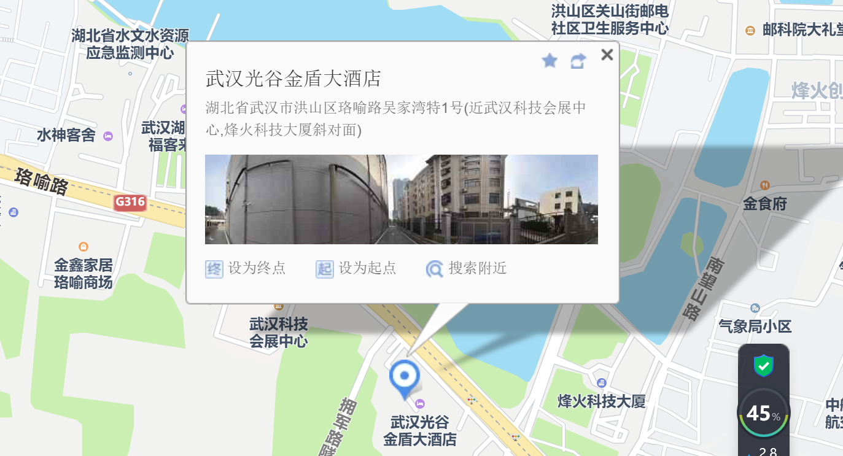
1、会议地址：光谷金盾大酒店：光谷金盾大酒店（三楼大宴会厅）（洪山区珞瑜路吴家湾1号）

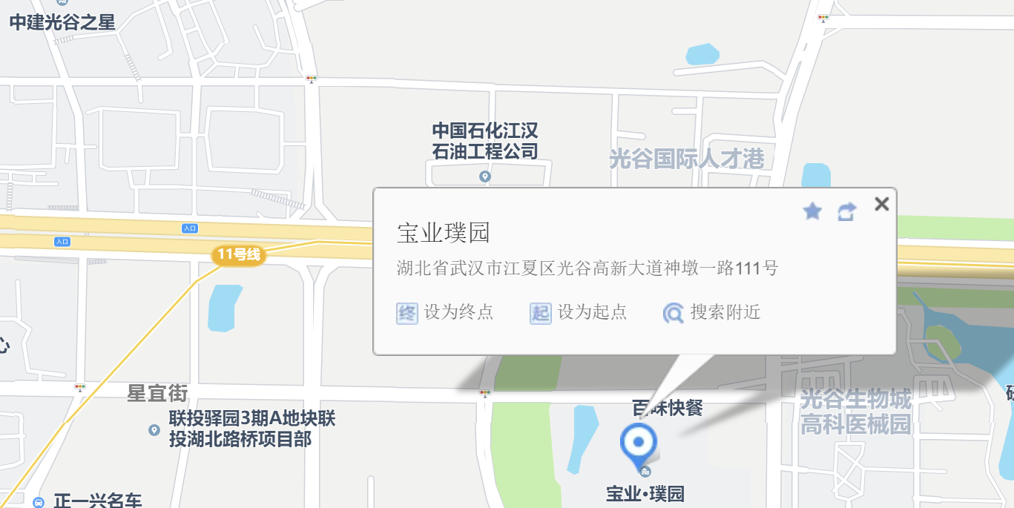
2. 观摩工程地址：宝业璞园项目（光谷神墩一路111号）

